山东省申请教师资格人员体格检查表
编 号 |  |  |  |  |  |  |  |  |  |  |  |  |  |  |  |  |  |  |  |  |  |  |  |  |  |  |  |  |  |  |  |  |  |  |  |  |  |  |  |  |  |  |  |  |  |  | 贴好本人网报同底版白底1寸正件照片
姓 名 |  |  |  |  |  |  |  |  |  |  |  |  |  |  | 手机号 |  |  |  |  |  |  |  |  |  |  |  |  |  |  |  |  |  |  |  |  |  |  |  |  |  |  |  |  |  |  |  | 贴好本人网报同底版白底1寸正件照片
身份证号 |  |  |  |  |  |  |  |  |  |  |  |  |  |  |  |  |  |  |  |  |  |  |  |  |  |  |  |  |  |  |  |  |  |  |  |  |  |  |  |  |  |  |  |  |  |  | 贴好本人网报同底版白底1寸正件照片
既往病史 |  | 肝炎 |  |  |  |  |  |  |  |  |  |  |  |  |  |  |  |  |  |  |  |  |  |  |  |  |  |  |  | 主检医师意见：  签名： |  |  |  |  |  |  |  |  |  |  |  |  |  |  |  |  | 贴好本人网报同底版白底1寸正件照片
 |  | 结核 |  |  |  |  |  |  |  |  |  |  |  |  |  |  |  |  |  |  |  |  |  |  |  |  |  |  |  |  |  |  |  |  |  |  |  |  |  |  |  |  |  |  |  |  | 贴好本人网报同底版白底1寸正件照片
 |  | 皮肤病 |  |  |  |  |  |  |  |  |  |  |  |  |  |  |  |  |  |  |  |  |  |  |  |  |  |  |  |  |  |  |  |  |  |  |  |  |  |  |  |  |  |  |  |  | 贴好本人网报同底版白底1寸正件照片
 |  | 性传播性疾病 |  |  |  |  |  |  |  |  |  |  |  |  |  |  |  |  |  |  |  |  |  |  |  |  |  |  |  |  |  |  |  |  |  |  |  |  |  |  |  |  |  |  |  |  | 贴好本人网报同底版白底1寸正件照片
 |  | 精神病 |  |  |  |  |  |  |  |  |  |  |  |  |  |  |  |  |  |  |  |  |  |  |  |  |  |  |  | 本人签名：
 |  | 其他
眼科 | 裸眼视力 | 右： |  |  |  |  |  |  | 矫正视力 |  |  |  |  |  |  |  |  |  |  |  |  |  | 右：矫正度数 |  |  |  |  |  |  |  |  |  |  |  |  |  |  | 检查者 |  |  |  |  |  |  |  |  | 医师意见：  签名：
眼科 | 裸眼视力 | 左： |  |  |  |  |  |  |  |  |  |  |  |  |  |  |  |  |  |  |  |  | 左：矫正度数 |  |  |  |  |  |  |  |  |  |  |  |  |  |  |  |  |  |  |  |  |  |  |  | 医师意见：  签名：
眼科 | 色觉检查 | 彩色图案及彩色数码检查：  色觉检查图名称：  单色识别能力检查：（色觉异常者查此项）  红（ ） 黄（ ） 绿（ ） 蓝（ ） 紫（ ） |  |  |  |  |  |  |  |  |  |  |  |  |  |  |  |  |  |  |  |  |  |  |  |  |  |  |  |  |  |  |  |  |  |  |  | 检查者 |  |  |  |  |  |  |  |  | 医师意见：  签名：
眼科 | 眼病 |  |  |  |  |  |  |  |  |  |  |  |  |  |  |  |  |  |  |  |  |  |  |  |  |  |  |  |  |  |  |  |  |  |  |  |  |  |  |  |  |  |  |  |  |  | 医师意见：  签名：
内科 | 血压 | / kpa |  |  |  |  |  |  |  |  |  |  |  |  |  |  |  |  |  |  |  |  |  |  |  |  |  |  |  |  |  |  |  |  |  |  |  | 检查者 |  |  |  |  |  |  |  |  | 医师意见：  签名：
内科 | 发育情况 |  |  |  |  |  |  |  |  |  |  |  |  |  |  |  |  |  |  |  |  |  |  |  |  | 心脏及血管 |  |  |  |  |  |  |  |  |  |  |  |  |  |  |  |  |  |  |  |  | 医师意见：  签名：
内科 | 呼吸系统 |  |  |  |  |  |  |  |  |  |  |  |  |  |  |  |  |  |  |  |  |  |  |  |  | 神经系统 |  |  |  |  |  |  |  |  |  |  |  |  |  |  |  |  |  |  |  |  | 医师意见：  签名：
内科 | 腹部器官 | 肝 脾 肾 |  |  |  |  |  |  |  |  |  |  |  |  |  |  |  |  |  |  |  |  |  |  |  |  |  |  |  |  |  |  |  |  |  |  |  |  |  |  |  |  |  |  |  |  | 医师意见：  签名：
内科 | 其它 |  |  |  |  |  |  |  |  |  |  |  |  |  |  |  |  |  |  |  |  |  |  |  |  |  |  |  |  |  |  |  |  |  |  |  |  |  |  |  |  |  |  |  |  |  | 医师意见：  签名：
外科 | 身高 | 厘米 |  |  |  |  |  |  |  |  |  |  |  |  |  |  |  | 体重 |  |  |  |  |  |  |  |  |  |  |  |  | 千克 |  |  |  |  |  |  |  |  | 颈部 |  |  |  |  |  |  | 医师意见：  签名：
外科 | 皮肤 |  |  |  |  |  |  |  |  |  |  |  |  |  |  |  |  | 面部 |  |  |  |  |  |  |  |  |  |  |  |  |  |  |  |  |  |  |  |  |  | 关节 |  |  |  |  |  |  | 医师意见：  签名：
外科 | 脊柱 |  |  |  |  |  |  |  |  |  |  |  |  |  |  |  |  | 四肢 |  |  |  |  |  |  |  |  |  |  |  |  |  |  |  |  |  |  |  |  |  | 检查者 |  |  |  |  |  |  | 医师意见：  签名：
外科 | 其它 |  |  |  |  |  |  |  |  |  |  |  |  |  |  |  |  |  |  |  |  |  |  |  |  |  |  |  |  |  |  |  |  |  |  |  |  |  |  |  |  |  |  |  |  |  | 医师意见：  签名：
耳鼻喉 | 听力 | 左耳 米 |  |  |  |  |  |  |  |  |  |  |  | 右耳 米 |  |  |  |  |  |  |  |  |  |  |  |  |  |  |  |  | 检查者 |  |  |  |  |  |  |  |  |  |  |  |  |  |  |  | 医师意见：  签名：
耳鼻喉 | 嗅觉 |  |  |  |  |  |  |  |  |  |  |  |  |  |  |  |  |  |  |  |  |  |  |  |  |  |  |  |  |  | 检查者 |  |  |  |  |  |  |  |  |  |  |  |  |  |  |  | 医师意见：  签名：
耳鼻喉 | 耳鼻咽喉 |  |  |  |  |  |  |  |  |  |  |  |  |  |  |  |  |  |  |  |  |  |  |  |  |  |  |  |  |  |  |  |  |  |  |  |  |  |  |  |  |  |  |  |  |  | 医师意见：  签名：
口腔科 | 唇腭 |  |  |  |  |  |  |  |  |  |  |  |  |  |  |  |  |  |  |  |  |  |  |  |  |  |  |  |  |  |  |  |  |  | 是否口吃 |  |  |  |  |  |  |  |  |  |  |  | 医师意见：  签名：
口腔科 | 牙齿 | （齿缺失——————+——————） |  |  |  |  |  |  |  |  |  |  |  |  |  |  |  |  |  |  |  |  |  |  |  |  |  |  |  |  |  |  |  |  |  |  |  |  |  |  |  |  |  |  |  |  | 医师意见：  签名：
口腔科 | 其它 |  |  |  |  |  |  |  |  |  |  |  |  |  |  |  |  |  |  |  |  |  |  |  |  |  |  |  |  |  |  |  |  |  |  |  |  |  |  |  |  |  |  |  |  |  | 医师意见：  签名：
胸透 | 胸部透视 |  |  |  |  |  |  |  |  |  |  |  |  |  |  |  |  |  |  |  |  |  |  |  |  |  |  |  |  |  |  |  |  |  | 医师意见： |  |  |  |  |  |  |  |  |  |  |  | 签名：
胸透 | 若胸透异常，则进行胸片检查 |  |  |  |  |  |  |  |  |  |  |  |  |  |  | 检查结果: |  |  |  |  |  |  |  |  |  |  |  |  |  |  |  |  |  |  | 医师意见： |  |  |  |  |  |  |  |  |  |  |  | 签名：
肝功 | 肝脏功能 |  |  |  |  |  |  |  |  |  |  |  |  |  |  |  |  |  |  |  |  |  |  |  |  |  |  |  |  |  |  |  |  |  | 医师意见： |  |  |  |  |  |  |  |  |  |  |  | 签名：
肝功 | 若转氨酶异常，需进一步明确诊断 |  |  |  |  |  |  |  |  |  |  |  |  |  |  |  | 检查结果： |  |  |  |  |  |  |  |  |  |  |  |  |  |  |  |  |  | 医师意见： |  |  |  |  |  |  |  |  |  |  |  | 签名：
生殖科（仅限申请幼儿园教师资格认定人员） |  | 淋球菌 |  |  |  |  |  |  |  |  |  |  |  |  |  |  |  |  |  |  |  |  |  |  |  |  |  |  |  |  |  |  |  |  |  |  |  |  |  |  |  |  |  |  |  |  | 主检医师意见：  签名：
 |  | 梅毒螺旋体 |  |  |  |  |  |  |  |  |  |  |  |  |  |  |  |  |  |  |  |  |  |  |  |  |  |  |  |  |  |  |  |  |  |  |  |  |  |  |  |  |  |  |  |  | 主检医师意见：  签名：
 |  | 妇科 |  | 滴虫 |  |  |  |  |  |  |  |  |  |  |  |  |  |  |  |  |  |  |  |  |  |  |  |  |  |  |  |  |  |  |  |  |  |  |  |  |  |  |  |  |  |  | 主检医师意见：  签名：
 |  |  |  | 外阴阴道假丝酵母菌 |  |  |  |  |  |  |  |  |  |  |  |  |  |  |  |  |  |  |  |  |  |  |  |  |  |  |  |  |  |  |  |  |  |  |  |  |  |  |  |  |  |  | 主检医师意见：  签名：
体检  结论 |  | 主检医师签名：  年 月 日（医院盖章）
说明：1.“既往病史”一栏，申请人必须如实填写，如发现有隐瞒严重病史，不符合认定条件者，即使取得资格，一经发现收回认定资格 2. 主检医师作体检结论要填写合格、不合格两种结论，并简要说明原因。3.“编号”一栏，申请人请填写网上报名号。
青岛市2022年第二批次中小学教师资格认定体检医院名单
友情提示：1.申请人可在表内任意选择一家医院进行体检（体检人员须携带身份证、体检表、戴口罩、空腹参加体检）。2.医院每日体检人数有限，请提前与医院电话或网络预约。3.孕妇可凭妊娠证明免予胸透项目检查，其他人员均需按规定完成全部项目检查。

体检医院 | 医院地址 | 联系电话 | 体检时间及预约方式 | 医院体检须知
国家粮食和物资储备局青岛疗养院体检中心 | 市南区香港西路43号（地铁三号线延安三路站向西步行150米即可到达,青岛海天中心对面） | 83880779 | 6月16日--6月28日（周日休息）  预约查体：上午8:30—11:00下午 12：00—15：30体检人员必须进行  电话预约（83880779）  体检时间：早8：00—10：00（每天限额150人，未经预约恕不接待，望周知） | 1.体检前8小时需空腹，体检人员须携带身份证和贴好网报同底版照片的体检表。  2.须戴口罩，主动配合出示“健康通行码”。  3.健康码、行程码带星号的需提供48小时内两次核酸报告（间隔24小时）。  4.女性月经期间不宜做妇科检查  5.已怀孕的需携带妊娠证明（需贴在体检  表背面）免胸片检查。
山东省慢性病医院健康管理中心 | 市南区太平角一路二号 | 89073600 | 6月16日-6月28日（周日休息）  预约查体:上午8:30—9:30，体检人员必须进行微信公众号预约。微信公众号：山东省慢性病医院健康管理中心（原山东省青岛疗养院健康管理中心）。（根据疫情防控要求，每天限50人，未经预约恕不接待，望周知。）  1.如当天预约已满，请按日期往后顺延预约；  请务必填写正确的身份证号和手机号，否则无法体检；  2.体检当天现场缴费，请勿重复预约！  体检完成三个工作日后的下午可领取报告（除周六周日）；非本人领取的，需拿本人身份证原件代领。 | 体检当天，请务必携带48小时内阴性核酸报告；外地入青人员必须有入青后第一、三天核酸阴性报告及查体前48小时内核酸阴性报告。  凡出现发热、咳嗽、拉肚子症状、行程码带“*”号、红、黄色健康码的来检人员一律不接待。有来自虽未公布中高风险区但近期新增感染者较多或存在社区传播风险的区域的来检人员一律不接待。  请体检者必须佩戴口罩，携带身份证，体检表（附照片）和健康通行码（绿色），扫描场所码入场；  1.体检前1-2天请您尽量避免饮酒，禁食油腻、不易消化的食物，以及对肝肾功能有损伤的药物；  2.做X线检查时，请您不要佩带饰物，尽量穿单色纯棉上衣，避免穿着带金属、金属拉链及亮片的上衣。做X线、心电图、彩超等检查时，为了避免干扰，请您务必将手机关闭；  3.女性月经期间不宜做妇科检查。  4.已怀孕的需携带妊娠证明（需贴在体检表背面）免胸片检查。
青岛市第八人民医院 | 青岛市李沧区峰山路84号 | 87627109 | 6月16日--6月28日，体检时间：周一至周六上午7:30-10:30。须提前电话预约体检时间(87627109)，告知本人姓名、联系电话，按分时段预约时间前来体检，未经预约恕不接待。预约时间:周一到周五上午8:00-11:30,下午1:30-4:30。 | 1.体检前8小时需空腹，近视者请务必佩戴框架眼镜，勿穿有扣子或金属饰物的内外衣，以免影响X光检查的结果。  2.务必携带本人身份证，体检表上贴好网报同底版照片，填写并完善信息（内容：姓名、身份证号、手机号、既往病史、本人签字）,提前填写编号（编号填写网报报名号）。  3.幼师体检：办理时提前告知前台医务人员，女性月经期间不宜做妇科检查。  4.孕妇携带孕期体检手册及产检报告单。
李沧区中心医院 | 李沧区兴城路49号（门诊三楼查体中心） | 66085557 | 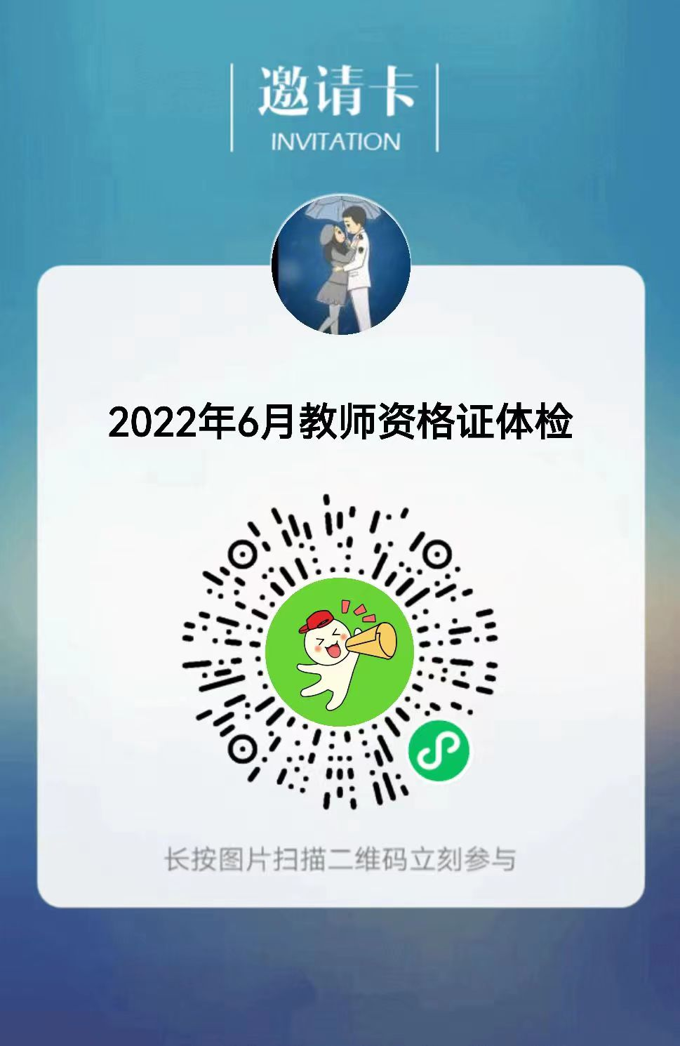  体检日期：6月17、21、22、23、27日。根据疫情防控要求，须提前预约。查体人数和名单，以预约为准，请扫码填报。（每天限号150人）  特别提示：早7：30-9：00抽血。抽血地点：五楼大会议室。  体检表附流程单，请逐项检查，勿漏项。 | 体检人员须戴口罩，出示青岛一码通、14天行程，48小时内核酸检测报告、测量体温后方可进入体检。外省返青人员需出示返青后48小时内2次核酸检测报告。  在一楼导医台处领取化验单，收款处①号、⑤号、⑥号窗口缴费。如需发票，凭缴费凭证到窗口换取，发票换取时间限工作日下午。  - 早上7:30-9:00空腹抽血，请带好体检表（需贴好照片）、身份证、参加体检。  - 当天9点前抽完血并参加完体检者，下午3:00-4:00取报告。体检期间上午只查体，不取报告，下午只取报告！  - 幼师体检：办理时提前告知前台医务人员，女性月经期间不宜做妇科检查。  4.孕妇携带孕期体检手册及产检报告单。  *取报告时间：下午3:00-4:00。（上午不取报告，限本人领取，请合理安排时间）
城阳区第二人民医院 | 城阳区上马街道凤仪路66号，医院门诊二楼（原来体检中心的马路对面） | 87011521  87011806 | 6月16日--6月28日（周六、周日休息）上午8:00开始。  持携带身份证、按照防疫要求，出示相关材料。 | 1.体检需空腹。  2.幼儿园教师的妇科检查，避开月经期。  3.孕妇请携带孕期体检手册、产检报告单等资料。  4.体检表左上角填好网报报名号。
城阳区人民医院 | 城阳区长城路600号 | 58000571  58000572  58000573 | 6月16日--6月28日（周六、周日休息）上午8:00开始。  城阳区人民医院体检需长按图片扫描预约体检码提前预约，体检当天请携带身份证、就诊卡或医保卡。预约之后，因特殊情况无法正常进行体检的，一定及时取消预约，否则，无法进行二次预约。  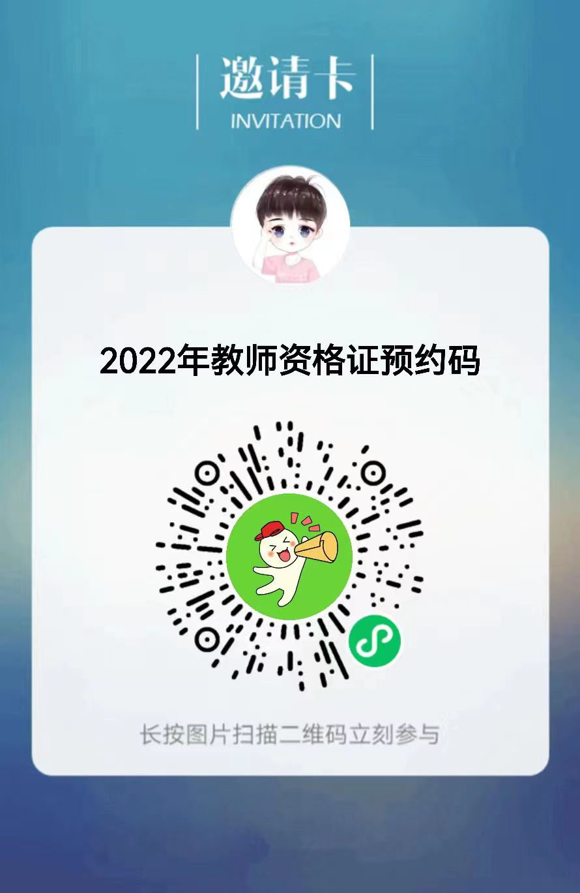 | 1.体检需空腹。  2.幼儿园教师的妇科检查，避开月经期。  3.孕妇请携带孕期体检手册、产检报告单等资料。  4.体检表左上角填好网报报名号。
青岛西海岸新区第二中医医院（治未病健康管理中心） | 黄岛区中原街333号（按医院门口指示牌到牌坊街北端、治未病健康管理中心查体）  （东区可乘坐K1到珠山路站步行400米；西区可乘坐208、215、503、66、西1等到珠山路第二中医医院站步行200米） | 88192812 | 6月16日--28日上午8:00-12:00（空腹采血）  期间周六、周日照常查体。  无需预约。 | 1.体检人员须携带身份证和贴好与网报同底版照片的体检表（编号填写网报报名号）。  2.须戴口罩，主动配合扫“一码通”，出示“健康通行码”、48小时核酸检测结果。  3.妇科检查者需避开月经期。  4.已怀孕的需携带妊娠证明（需贴在体检表背面）免胸片检查。
青岛西海岸新区中心医院 （西海岸新区黄浦江路9号 1号楼3楼体检中心） | 西海岸新区黄浦江路9号  （东1路或18路到西海岸中心医院站） | 86894173 |   6月16日--28日上午7:30-11:30。（空腹采血）  注：  1.6月18日--19日设教资体检专场，查体更快速便捷，尽量安排这两天体检；  2.如有特殊情况无法专场体检也可在其他规定时间段查体；  3.6月25-26日不查体；  4.体检需长按图片扫描预约体检码提前预约；  5.预约之后，因特殊情况无法正常进行体检的，一定及时取消预约，否则，无法进行二次预约。 | 1.体检人员须携带身份证和贴好与网报同底版照片的体检表（编号填写网报报名号）。  2.须戴口罩，主动配合扫“一码通”，出示“健康通行码”、48小时核酸检测结果。  3.妇科检查者需避开月经期。  4.已怀孕的需携带妊娠证明（需贴在体检表背面）免胸片检查。
青岛市胶州中心医院 | 胶州市云溪河南路99号(中心医院科教楼---医院东南 ) | 87215536  87225526 | 6月16日--6月28日（周六、周日正常体检）  在青岛市胶州中心医院体检的考生体检当天6:30-9:30携带身份证及健康码到青岛市胶州中心医院健康管理中心前台办理相关手续。咨询电话（工作时间）：（0532）87215536、87225526，微信：18678929018. | 1.体检前三天适宜清淡饮食，忌食动物内脏及动物血制品，忌食大量高脂肪食物，24小时内禁止饮酒，少吃纤维食物。  2.体检前一天晚10点后请勿进食，查体当日早晨空腹（禁食、禁水）。  3.女性月经期间不宜做妇科检查，申请认定幼儿园教师资格的未婚女性做淋球菌检查，请提前告知医务人员。
同济大学附属东方医院胶州医院 | 广州北路88号  同济大学附属东方医院胶州医院西院区(原人民医院北院) | 58656287 | 6月16日--6月28日（周六、周日正常体检）  请在8:00-11：10，13：00—16：30到达同济大学附属东方医院胶州医院西院区体检中心，到前台办理相关手续。 | 1.进入医院先到门诊进行一级预检，后到体检中心，主动出示身份证、健康码、行程码、佩戴符合防疫要求的口罩。  2.女性月经期间不宜做妇科检查，申请认定幼儿园教师资格的未婚女性做淋球菌检查，请提前告知医务人员。
胶州市中医医院 | 胶州市福州南路98号 | 82237328 | 6月16日--6月28日（周六、周日正常体检）  请在8:00-11：30，13：30—16：30到达胶州市中医医院体检中心，到前台办理相关手续 | 1.进入体检中心，请主动出示身份证、健康码、佩戴符合防疫要求的口罩。  2.女性月经期间不宜做妇科检查，申请认定幼儿园教师资格的未婚女性做淋球菌检查，请提前告知医务人员。  3.体检需空腹。
青岛市即墨区中医医院 | 即墨区蓝鳌路1281号 | 88552161 | 6月16日--6月28日（周六、周日正常体检），受疫情影响申请人务必预约，因每天有预约人数限制，故请提前预约。  预约流程：下载慧医APP或关注公众号“青岛市即墨区中医医院”。  一.慧医挂号：1选择预约挂号，2搜索“青岛市即墨区中医医院”，点击“其他”，选择科室“查体中心”，选择号源，添加就诊人，选择就诊时间段，确认预约。  二.“青岛市即墨区中医医院”公众号挂号：1、预约就诊，2、健康青岛预约挂号，3、预约挂号，4、其他，5、选择科室“查体中心”，选择号源，添加就诊人，选择就诊时间段，确认预约。  体检人员在7:30-11：00按照预约时间段到达即墨区中医院门诊楼（1号楼）四楼经预检后至体检前台办理相关手续。 | 1.体检前一天晚10点后请勿进食，查体当日早晨空腹（禁食、禁水），勿穿有金属饰物的内外衣，采血者7:30-11：00到达即墨区中医院门诊楼（1号楼）四楼。  2.女性月经期间不宜做妇科检查，未婚幼师和已经怀孕幼师请提前告知前台医务人员，否则责任自负。  3.体检人员须携带身份证和贴好网报同底版白底照片的体检表（体检表编号填写网报报名号），并在照片处和体检结论处两次盖医院章。  4.山东省内体检人员戴口罩，出示健康绿码，14天行程，健康码显示48小时内核酸  5.所有省外来即返即人员必须持入鲁前48小时内核酸，入即后间隔48小时以上2次核酸阴性证明，最后一次核酸必须是48内方可进入门诊楼查体。  6.健康码为红码、黄码人员拒绝进入体检中心。  绿码带星号者中风险地区需居家隔离7天，高风险地区需居家隔离14天，然后持入即前48小时内核酸，入即后间隔48小时以上2次核酸阴性证明，最后一次核酸必须是48内方可进入门诊楼查体。
平度市人民医院 | 平度市扬州路112号，平度市人民医院体检中心（门诊楼四楼） | 每天限额50人，请提前联系预约58962850 | 6月16日—6月28日（周六、周日及节假日休息）上午7:30-10:30体检。  体检需空腹，采血者7:30-10:30到达平度市人民医院体检中心（门诊楼四楼）  体检结束后于当日下午4：00—5:00到体检中心出口（领取报告处）领取体检报告。 | 1.体检时携带身份证、体检表、贴好照片，带现金，戴口罩，准备好手机健康码，保持与前人距离一米以上。  2.体检女生请避开生理期。幼师查体要主动告知医师，以免漏查项目。  3.孕妇请携带孕期产检报告单等资料。  4.幼师体检需取分泌物。
平度市中医医院 | 平度市杭州路38号，平度中医医院治未病科（东院区北楼一楼） | 88322077 | 6月16日-- 6月28日（周六、周日休息）上午7:30-10:00体检,根据疫情防控要求，体检必须提前扫码网上预约，未提前预约不得参加体检。    体检结束后于当日下午3：00—4:00到治未病科领取体检报告。 | 1.体检人员到院需持48h核酸阴性报告，须“佩戴口罩”，保持一米间隔，到院扫码出示“青岛市一码通”。  2.疫情中高风险区或有发热和/或呼吸道症状暂缓来院体检。  3.体检时必须携带本人身份证，自行打印体检表并贴好照片(网报同底版照片)，填好个人信息及既往史。  4.体检需空腹，幼儿园教师需主动告知医师，避免漏查项目，注意幼师体检避开生理期。  5.孕妇请携带孕期体检手册及产检报告单。  6.预约成功后请关注“平度市中医医院掌上医院”微信公众号-出示就诊卡-个人中心-扫描身份证办卡-办理电子就诊卡，办理好电子就诊卡，根据预约时间到院体检。
莱西市人民医院 | 莱西市烟台路69号 | 81871036 | 体检时间为6月16日--6月28日（6月19日、6月26日不体检）上午：7:30-10:30。根据疫情防控要求，请考生在体检前一天需打电话与莱西市人民医院（81871036）进行预约。未提前预约不得参加体检。 | 1.体检前三日要清淡饮食，不要喝酒、不要熬夜。体检当天禁饮食。  2.幼师体检请避开生理期。  3.孕妇请携带孕期体检手册、产检报告单等资料。  4.体检时必须携带本人身份证。  5.体检时请根据医院疫情防控工作要求做好佩戴口罩、出示健康码等工作。

